Manual do Usuário – Achados & Perdidos
Este manual tem o intuito de demonstrar como utilizar o sistema Achados & Perdidos, descrevendo suas principais funcionalidades, como cadastro de usuários, registro de itens perdidos ou encontrados, sistema de matches entre os itens cadastrados e chats entre usuários.

1. Cadastro e Login
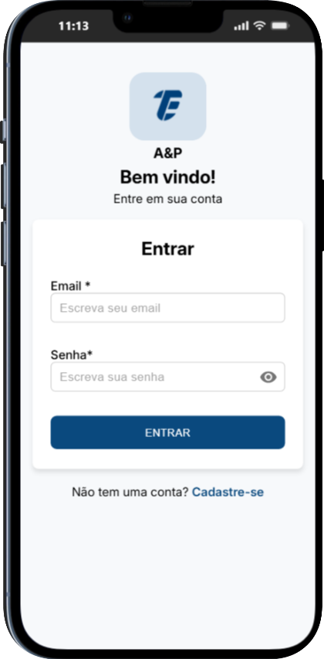
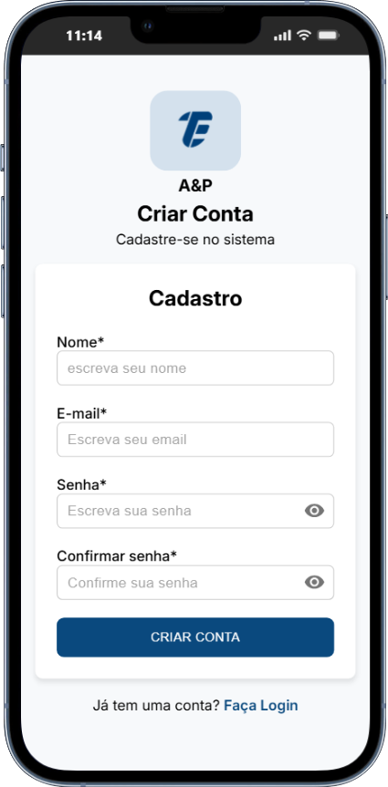
Para utilizar a plataforma é necessário que o usuário esteja logado à plataforma. Para isto, há um cadastro simples onde é pedido somente nome, email e senha, além de uma confirmação da senha. Após o cadastro, o usuário é direcionado diretamente para a tela de login, onde para acessar a plataforma é necessário um login convencional, no qual precisa informar email e senha. Atualização: Caso o usuário esqueça sua senha, foi adicionada a funcionalidade de "Recuperação de Senha". Basta inserir o e-mail cadastrado e o sistema enviará um link seguro para a redefinição de forma autônoma.

2. Gerenciamento de conta
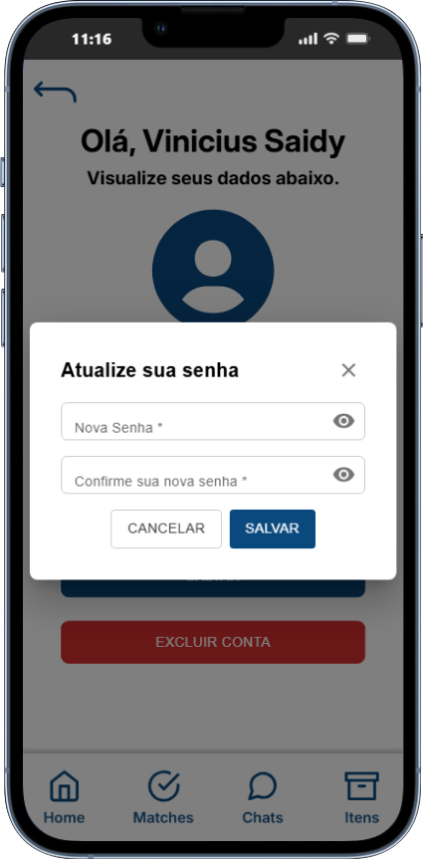
O usuário, com a conta já criada, pode visualizar seu nome e email através da página de perfil, atualizar as informações dele (email, nome ou senha) e também poderá excluir sua conta se for o seu desejo.
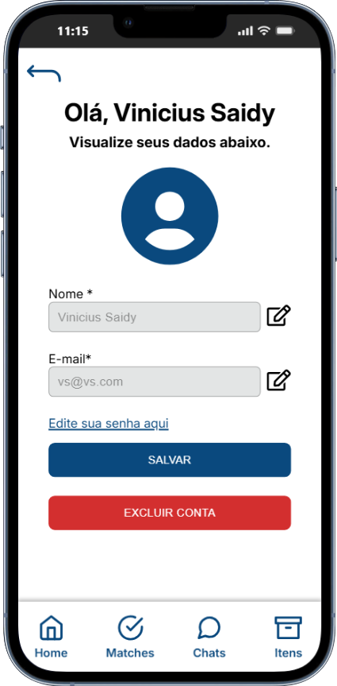

3. Cadastro de itens
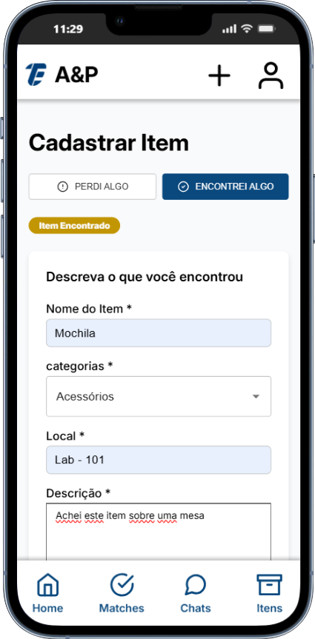
O usuário, após estar logado, pode cadastrar um item que ele perdeu ou encontrou.
- Caso seja um item encontrado, ele poderá escolher apenas uma categoria para este item.
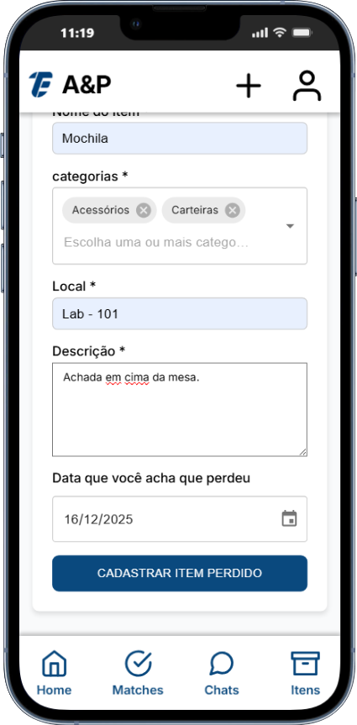
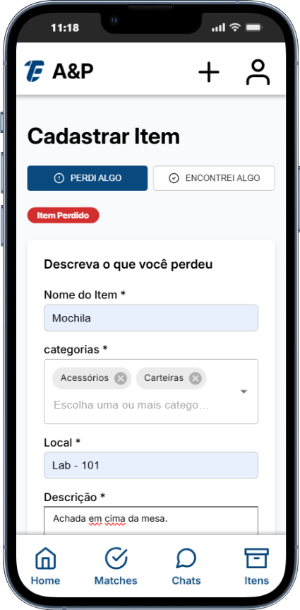
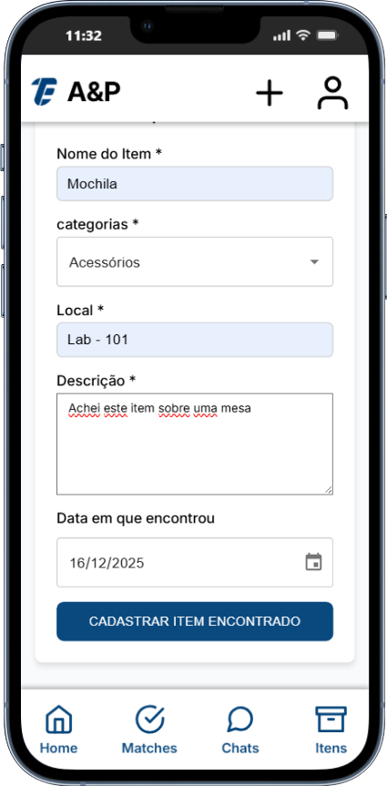
- Caso for um item perdido, poderá escolher quantas desejar.
Perdida em cima da bancada.
Para ser feito o cadastro dos itens, deve-se fornecer o nome, categoria(s), local, descrição e a data na qual o item foi perdido/encontrado.
Dentre as categorias ofertadas há eletrônicos, acessórios, documentos, livros, roupas entre outras.

4. Gerenciamento de item
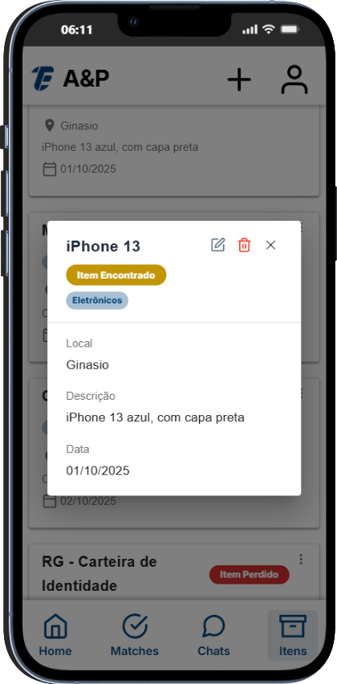
O usuário, com um item já cadastrado, pode:
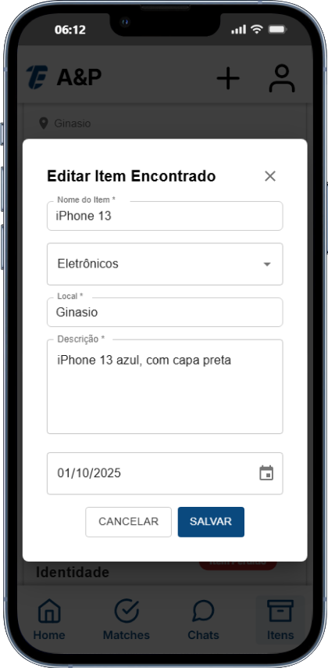
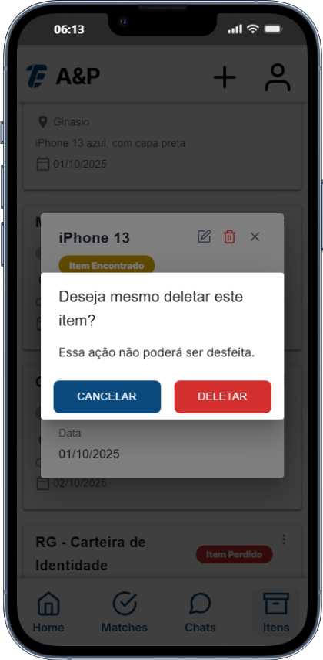
I. Visualizar o item: visualizar as informações que ele forneceu sobre o item através de um modal e conferir se está tudo correto. Além disso, há como o usuário visualizar os últimos itens devolvidos com a ajuda da plataforma na tela home.
II. Atualizar o item: Caso deseje realizar alguma alteração ou desejar retirar alguma informação o usuário pode abrir um modal para realizar a atualização do item.
III. Deletar o item: Em casos extremos, ele pode abrir o modal para deletar o item em caso dele ter cadastrado errado.

5. Funcionamento do Match

Assim que um item é criado ou atualizado o sistema ativa um sistema de match para encontrar itens que sejam relacionados aos seus itens cadastrados. Se o item cadastrado é um item perdido, o sistema relacionará ele a itens encontrados, que possuam caracteriticas parecidas, e se for um item encontrado relacionará a um item perdido. Atualização Inteligente: O sistema agora opera com duas camadas de validação. Primeiro, uma trava estrita de categoria (um item só dá match se pertencer à mesma categoria do outro). Segundo, uma análise semântica feita por IA, que lê a descrição do objeto e só sugere o match se a nota de similaridade for altíssima (igual ou superior a 8.0), eliminando confusões entre itens de nomes parecidos.

6. Visualizar, arquivar e deletar um Match
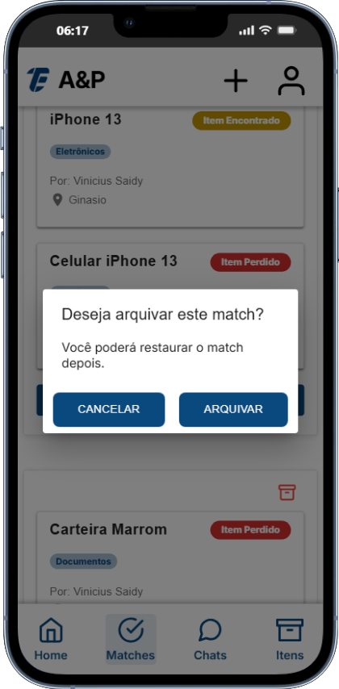
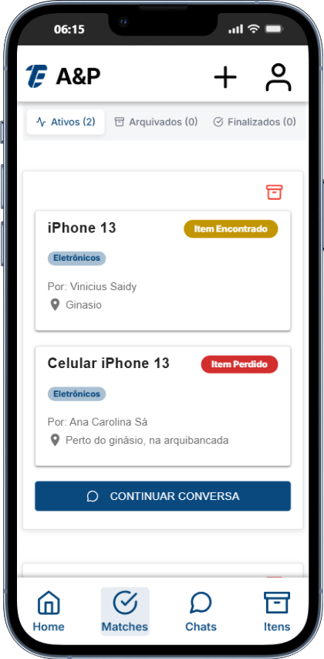
O usuário é capaz de visualizar os matches de cada item que ele criou na página de matches. Quando houver um match aparecendo na tela, o usuário tem a opção de arquivar aquele match no caso dele achar que o item não tem relação com o item dele e, posteriormente deletá-lo, clicando na lixeirinha, ou restaurá-lo, em caso de se arrepender do arquivamento, apenas clicando no botão de “RESTAURAR MATCH”. Caso ele ache que tem alguma relação tem um botão para iniciar conversa com a outra pessoa que encontrou/perdeu um item parecido, isso fará com que o match seja aceito, além de iniciar um chat.
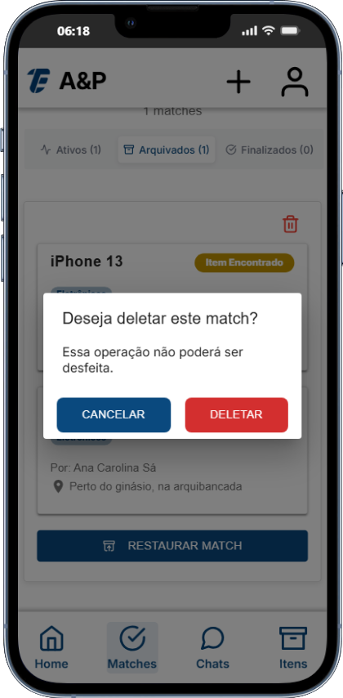

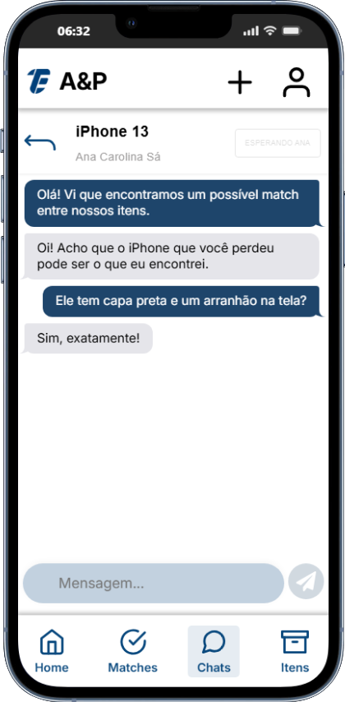
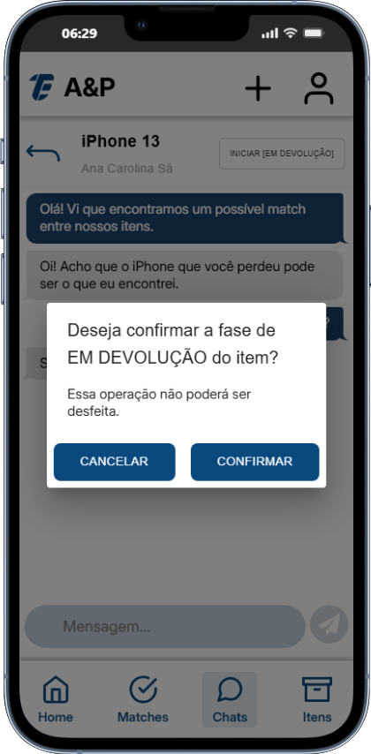
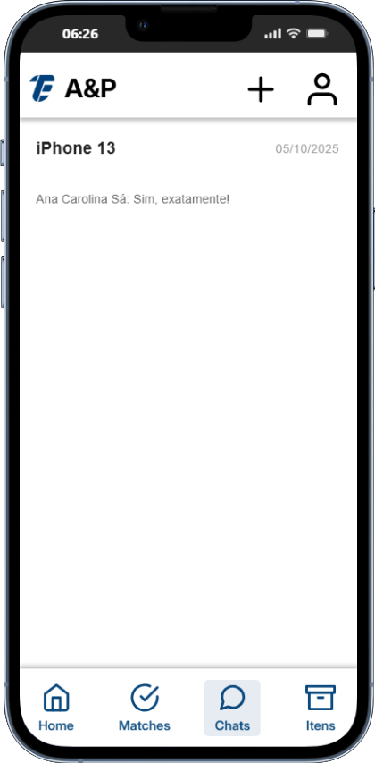
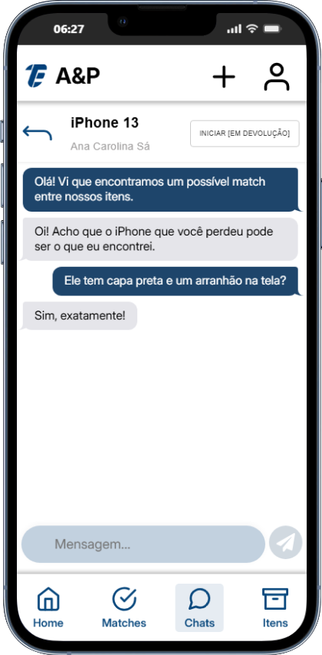
7. Chats
Ao iniciar um chat, os usuários podem negociar a melhor forma de devolução do item. Os chats ficam listados e podem ser acessados quando quiser.
Atualização (Envio de Mídia): O chat agora conta com um botão em formato de "Clipes" que permite o envio de imagens. O usuário pode abrir a câmera do dispositivo em tempo real ou selecionar uma foto da galeria para comprovar a posse do item de forma dinâmica.
Há também um botão, localizado no header do chat, para indicar à plataforma qual seria a fase que se encontra a negociação de devolução do item. Além de demonstrar se já houve confirmação por parte do outro usuário.

Atualização (Envio de Mídia): O chat agora conta com um botão em formato de "Clipes" que permite o envio de imagens. O usuário pode abrir a câmera do dispositivo em tempo real ou selecionar uma foto da galeria para comprovar a posse do item de forma dinâmica.

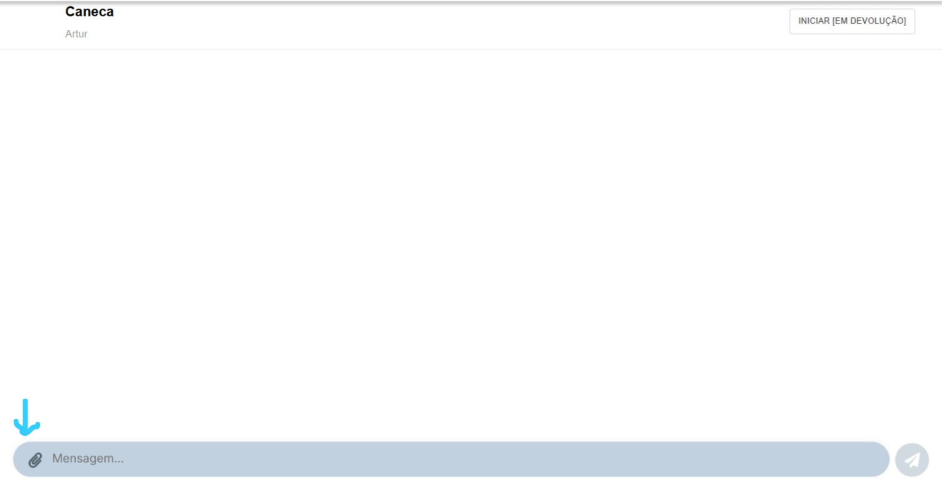

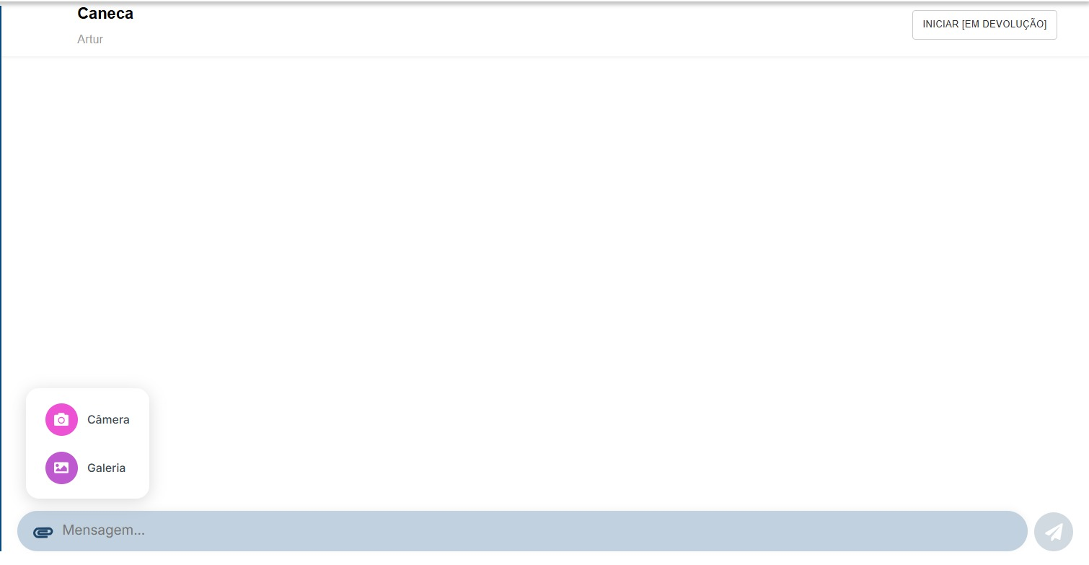

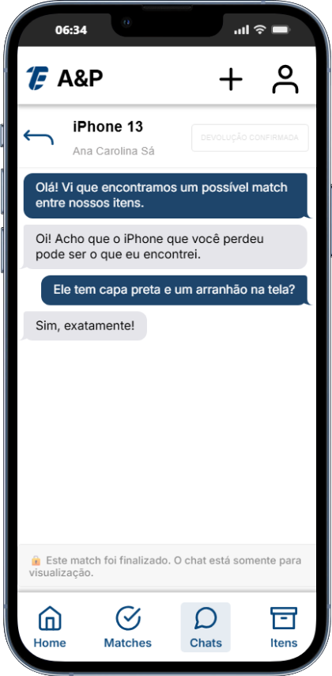
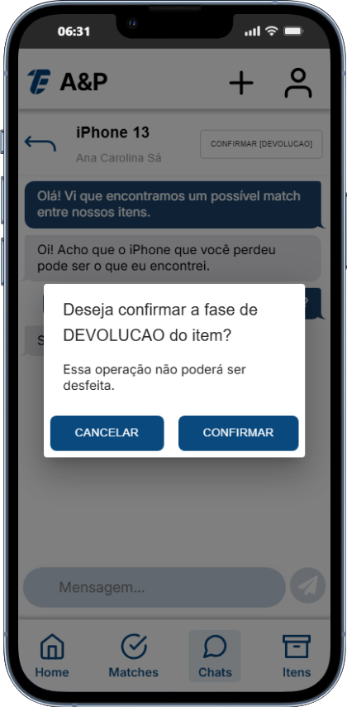
Em caso da devolução ser confirmada, ou seja, ambos os usuários confirmarem, o que se espera é que tanto o match no qual a devolução foi concluida, quanto os matches relacionados àqueles itens sejam finalizados.
